Тема уроку: Поняття про полімери на прикладі поліетилену. Застосування
поліетилену.

Мета уроку: засвоїти поняття мономер, полімер, структурна ланка; сформувати в
учнів уявлення про реакцію полімеризації та ступінь полімеризації;
з’ясувати причини широкого використання полімерів; розглянути
проблеми утилізації полімерних матеріалів.

Хід уроку

І. Організаційний етап.

П. Перевірка домашнього завдання (тестові завдання).

- Вкажіть реакції, характерні для етилену:
а) заміщення;
б) приєднання;
г) крекінг.
2. Реакція приєднання молекули води називається реакцією:
а) гідрування;
б) дегідрування;
в) гідратації.
3. Вкажіть речовини, які реагують з етиленом:
а) бромна вода;
б) хлор (при світлі);
в) розведена нітратна кислота.
4. Реакція приєднання молекули водню називається реакцією:
а) гідрування;
б) дегідрування;
в) гідратації.
5. При гідруванні етилену в присутності каталізатора утворюється:
а) етан;
б) етин;
в) етанол.
6. Укажіть невідому речовину Х у схемі перетворень:
С₂Н₆ → Х → С₂Н₅ОН
а) етин;
б) етен;
в) етаналь.

Ш. Мотивація навчальної діяльності.

Відомий український письменник-філософ Григорій Сковорода сформулював «золоте» правило – оздоровлюйся. Спробуємо до кінця уроку з’ясувати, яке відношення має воно до нашої сьогоднішньої теми.

ІV. Актуалізація опорних знань ( фронтальне опитування).

- Яка загальна формула етиленових вуглеводнів?
- Яка валентність атома карбону в органічних сполуках?
- Чим будова молекули метану відрізняється від будови молекули етилену?
- Реакції приєднання, заміщення чи обміну характерні для етилену? Чому?

V. Вивчення нового матеріалу.

Завдяки наявності у молекулах етилену подвійного зв’язку вони можуть з’єднуватися між собою. Як ви думаєте при якій умові це станеться?(внаслідок руйнування подвійних зв’язків).
Молекула етилену у цьому випадку буде називатися мономером. А як буде називатись велика молекула утворена багатьма мономерами? ( полімером). Якщо мономер називається етилен, то як буде називатись полімер? (поліетилен). Спробуйте виготовити молекулу поліетилену (робота із кулестержневими моделями).
Таку реакцію сполучення багатьох однакових молекул внаслідок руйнування кратних зв’язків називають реакцією полімеризації. Вихідною речовиною такої реакції є мономер, а продуктом реакції - полімер.

nСН₂ = СН₂ → ( - СН₂ – СН₂ - )n,
етилен поліетилен

де n – ступінь полімеризації, який показує скільки молекул мономеру вступило в реакцію; а частина полімеру, яка повторюється, називається структурною ланкою.
У поліетилену структурна ланка (– СН₂ – СН₂ - ).

Вивчення властивостей поліетилену. Інструктаж з техніки безпеки.
Лабораторний дослід №7. Ознайомлення із зразками виробів із поліетилену.
Демонстрування № 16. Виявлення властивостей поліетилену: відношення до нагрівання, розчинів кислот, лугів.

Таким чином ми з’ясували, що поліетилен легший за воду і не розчиняється у ній, при нагріванні плавиться, не взаємодіє з лугами, кислотами, горить на повітрі, також він є морозостійкий і не розчиняється в органічних розчинниках.
А тепер знаючи властивості поліетилену обґрунтуйте причини його широкого використання ( бесіда з учнями).
Зручність використання різних товарів з поліетилену та інших полімерних матеріалів оцінили як виробники так і споживачі. Проте пам’ятайте, що поліетилен може бути виготовлений із порушенням технологій. Враховуючи це небезпечно пакувати масло сало гриби у поліетиленові пакети. Не варто також пити гарячі напої із пластикової тари, бо при перегріві полімер починає руйнуватися і починають виділятися речовини, які шкідливо впливають на печінку.
Поряд з цим не варто забувати, що пластик розкладається надзвичайно довго, а при його спалюванні виділяється дуже небезпечні токсичні речовини. Спробуйте визначити шляхи утилізації полімерних матеріалів.

А зараз інформація для роздумів:
- за рік у світі використовується близько 1 млрд. поліетиленових пакетів;
- їх виробляють із нафтопродуктів, для цього щороку витрачається 18 млн. літрів
нафти;
- затрачається 1 секунда, щоб виготовити пакет;
- потрібно 100-400 років, щоб він розклався;
- під дією світла поліетилен розпадається на маленькі шматочки, що легко потрапляють у харчові ланцюги тварин; це є причиною смерті морських птахів і тварин, що плутають їх з їжею;
- при спалюванні утворюється діоксин, що руйнує імунну систему та спричиняє гормональні та ракові захворювання.
У зв’язку з цим законодавство зобов’язує юридичних і приватних осіб викидати полімерні відходи у спеціальні контейнери для їх наступної утилізації і вторинної переробки. А як кожен з нас може сприяти зменшенню забруднення природи полімерними матеріалами? ( спільне обговорення):
- менше використовувати речей, виготовлених із полімерних матеріалів;
- по можливості багаторазово використовувати поліетиленові упаковки;
- використовувати пакети із натуральних матеріалів (паперу, тканини).

Ви напевне бачили на деякій полімерній тарі цифри у трикутничку. У них закладена важлива інформація, знаючи яку ми зможемо правильно використати її не завдаючи шкоди власному здоров’ю і довкіллю. (див. слайд 1-7)

VI. Закріплення знань.
- Чим відрізняється етилен і поліетилен?
- Чим відрізняється мономер і полімер?
- Що таке ступінь полімеризації?
- Назвати основні властивості поліетилену.
А тепер повернемося до «золотого» правила Григорія Сковороди. Під словом оздоровлюйся український філософ мав на увазі – вдосконалюй себе і свій життєвий простір. Як це пов’язано із матеріалом сьогоднішнього уроку?

VП. Домашнє завдання.

§ 21, впр. 194,195, підготувати колаж «Застосування полімерів».

Слайд 1
Поліетилентерефталат (PETE/PET)
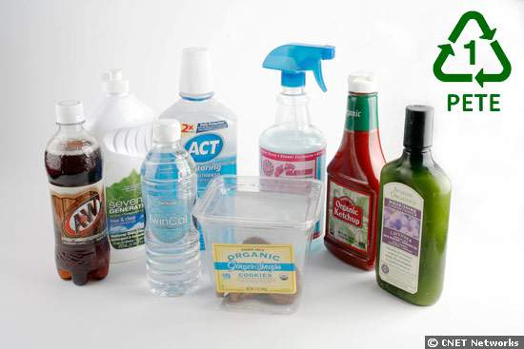
Найпоширеніший вид пластмас. В пляшки, що виготовляються з поліетилентерефталату, розливають різні напої (соки, води), соняшникову олію, кетчупи, майонези, косметичні засоби.
Переваги: дешевизна, міцність, безпечність.
Недоліки: низькі бар'єрні властивості (в пляшку легко проникають ультрафіолет та кисень; вуглекислий газ, що міститься в охолоджувальних напоях, також відносно легко проходить крізь стінки).
Небезпека для здоров'я та довкілля: офіційно вважається, що поліетилентерефталатові пляшки безпечні для здоров'я. Тим не менш, є інформація, що вміст пляшок може вилуговувати отруйну сурму зі стінок пляшок (особливо при нагріванні). Ця інформація ще потребує перевірки. Поки PETE вважається одним з найбезпечніших видів пластмас. Тим не менш лікарі не рекомендують багаторазово використовувати PETE-пляшки, тому що в побуті їх важко промити достатньо чисто, позбувшись від всіх мікроорганізмів.
Переробка: переробка здійснюється механічно (подрібнення) і фізико-хімічно. З продуктів переробки можна виготовляти широкий асортимент різної продукції, в тому числі і пластикові пляшки повторно.

Слайд 2
2. Поліетилен високої щільності (HDPE)
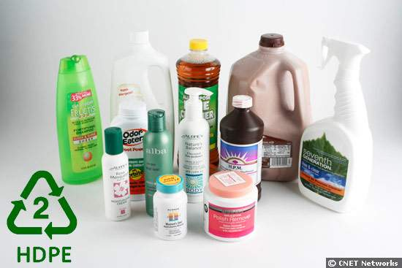
Із поліетилену високої щільності виготовляються флакони для шампуней, косметичних та миючих засобів, каністри для моторних мастил, одноразовий посуд, контейнери і ємності для продуктів харчування, контейнери для заморожування продуктів, іграшки, різні ковпачки та кришки для пляшок та флаконів, міцні господарські сумки, фасувальні пакети та ящики.
Переваги: дешевизна, безпечність, міцність, легкість переробки, стійкість до масел, кислот, лугів та до інших агресивних речовин, HDPE-тара може піддаватись термічній стерилізації, достатньо високий температурний діапазон експлуатації від -80°С до +110°С.
Недоліки: -
Небезпека для здоров'я та довкілля: незважаючи на те, що HDPE-вироби, як і PETE-вироби, вважаються безпечними для здоров'я людини, існує ряд міфів, згідно до яких з стінок тари можуть потрапляти в рідину гексан і бензол. Поки це лише міфи, що не мають наукового підтвердження.
Переробка: HDPE-сміття дробиться на спеціальних установках, після чого гранули знову переплавляються в різні вироби.

Слайд 3
3. Полівінілхлорид (PVC / V)
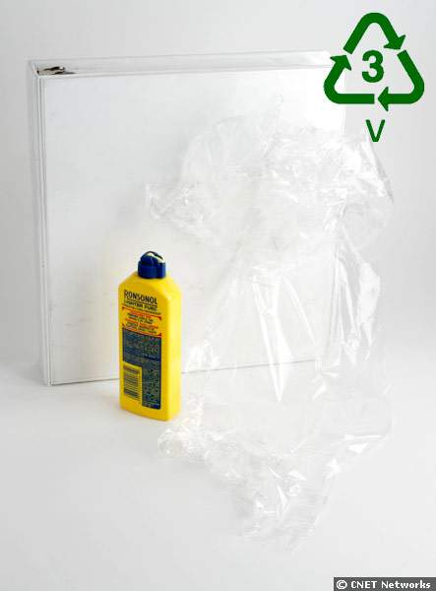
Полівінілхлорид, він же ПВХ, вініл застосовується для виготовлення лінолеуму, віконних профілів, кромки меблів, упаковки побутової техніки, штучної шкіри, плівки для натяжних стель, сайдингу, труб, ізоляції проводів та кабелів, завіс для душу, обгорток для сиру та м'яса, пляшок для рослинних олій, а також деяких іграшок, в тому числі і секс-іграшок.
Переваги: стійкість до кислот, лугів, розчинників і масел, бензину, гасу, хороший діелектрик, не горить.
Недоліки: невеликий температурний діапазон експлуатації від -15°С до +65°С, важкість переробки, токсичність.
Небезпека для здоров'я та довкілля: це найбільш отруйний та небезпечний для здоров'я вид пластмас. При спалюванні полівінілхлориду утворюються високотоксичні хлорорганічні сполуки, після десяти років служби вироби, виготовлені з ПВХ, починають самостійно виділяти в довкілля токсичні хлорорганічні сполуки. Найнеприємніше те, що для надання більшої гнучкості полівінілхлорид продовжують використовувати при виготовленні дитячих іграшок та секс-іграшок для дорослих. Існує інформація, що полівінілхлорид потрапляє в кров людини і викликає гормональні порушення, що призводять до раннього статевого дозрівання та безпліддя.
Переробка: лиття під тиском, пресування, екструзія.

Слайд 4
4. Поліетилен низької щільності (LDPE)
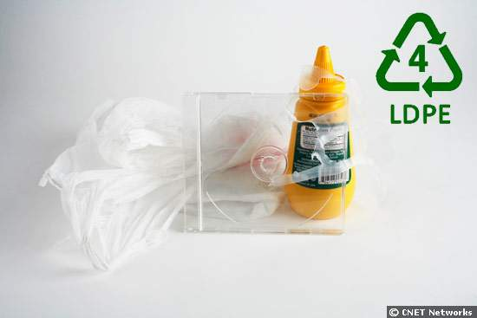
Із поліетилену низької щільності виготовляються різні пакувальні матеріали, пакети для супермаркетів, CD, DVD диски.
Переваги: дешевизна, легкість.
Недоліки: низька рентабельність переробки.
Небезпека для здоров'я та довкілля: офіційно вважається нешкідливим, незважаючи на те що при виробництві LDPE використовуються потенційно небезпечні для здоров'я бутан, бензол і вініловий ацетат.
Переробка: переробка низькорентабельна і зводиться до подрібнення LDPE-виробів з наступним гранулюванням. Масовість виробництва LDPE призводить до забруднення довкілля. LDPE-пакетами завалені всі вулиці міст і звалища, вони тоннами плавають в морях і океанах, викликаючи загибель риб, птахів, морських черепах та інших тварин, які давляться і заплутуються в них. Багато міст світу повністю відмовились від використання поліетиленових пакетів.

Слайд 5
5. Поліпропілен (PP)
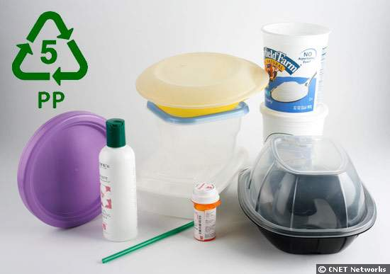
Із поліпропілену виготовляють відра, посуд для гарячих страв, одноразові шприци, мішки для цукру, контейнери для заморожування продуктів, кришки для більшості пляшок, маслянки, упаковку деяких продуктів харчування, в будівництві використовується для шумоізоляції. Багато виробників побутової техніки використовують поліпропілен для виробництва упаковки своєї продукції, відмовившись від отруйного полівінілхлориду.
Переваги: термостійкість (температура плавлення 175°С), стійкість до зношування; більша теплостійкість, ніж у поліетилену.
Недоліки: чутливий до світла та кисню, швидше старіє ніж поліетилен; менша морозостійкість, ніж у поліетилену.
Небезпека для здоров'я та довкілля: вважається, що поліпропілен безпечний для здоров'я. Нещодавно група японських вчених встановила, що дрібні частинки поліпропілену які плавають в водах океану абсорбують різні токсиканти, розчинні у морській воді, такі як ДДТ і поліхлорбіфеніли.
Переробка: лиття під тиском, пресування, екструзія.

Слайд 6
6. Полістирол (PS)
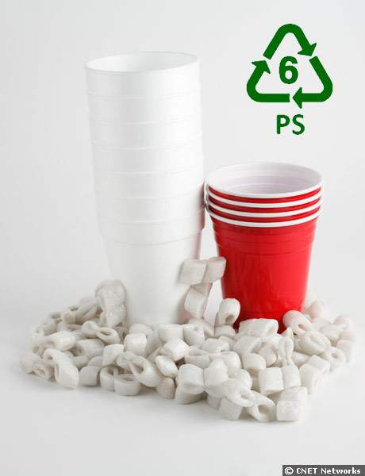
Із полістиролу виготовляється одноразовий посуд, контейнери для їжі, стаканчики для йогуртів, дитячі іграшки, теплоізоляційні плити, сандвіч панелі, декоративна плитка для стелі, пакувальні таці для продуктів харчування в супермаркетах, фасувальні коробки для яєць.
Переваги: дешевизна, морозостійкість, легкість в переробці, хороший діелектрик.
Недоліки: низька механічна міцність і хімічна нестійкість.
Небезпека для здоров'я та довкілля: раніше отримання полістиролу було пов'язане з виділенням трихлорфторметану (фреону), який руйнував озоновий шар Землі. Полістирол отримують в результаті полімеризації стиролу, який являється канцерогеном.
Переробка: екструдування з подальшим подрібненням і гранулюванням.

Слайд 7
7. Інші види пластмас
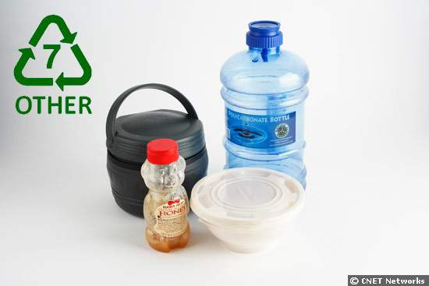
Небезпека для здоров'я та довкілля: в цю групу входять інші види пластмас, тому їх використання в побуті може бути пов'язане з небезпекою для вашого здоров'я. Так полікарбонат, з якого виготовляється деякий посуд для харчування і пляшки, при контакті з гарячими рідинами може вивільнювати Бісфінол А, який може викликати різні гормональні порушення в організмі людини (раннє статеве дозрівання, ожиріння, рак тощо). Разом з цим в цю групу можуть входити і екологічні види пластмас, які біодеградують в довкіллі за участю мікроорганізмів. Тобто купуючи тару із цієї групи пластмас ви йдете на ризик.
Переробка: не підлягає.
А тепер ми хочемо дати декілька порад:
- По можливості варто відмовитись від пластмасового посуду на користь дерев'яного, скляного, порцелянового, металевого.
- Уважно слідкуйте за маркуванням пластмасової продукції, особливо коли купуєте дитячі іграшки.
- Намагайтесь уникати термічної обробки пластмас з низькою термостійкістю.

